Dany Ripoche, champion de Vendée au palet fonte
La Bruffière - 11 Novembre
écouter
- 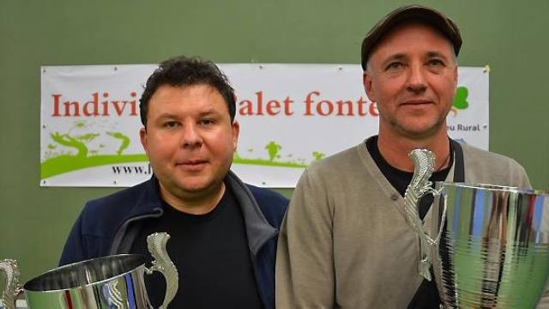Dany Ripoche, champion de Vendée individuel en palet fonte et son challenger, Christophe Chiron. |
Le concours de palet individuel fonte s'est déroulé samedi, dans d'excellentes conditions. 408 joueurs provenant de 51 clubs se sont affrontés pour l'attribution du titre. Dany Ripoche, du club de Champagné-les-Marais, remporte cette super-compétition, très attendue des joueurs. Le score : 15 à 6 face à Christophe Chiron, dit Chichi, du club de La Guyonnière.
Avec 23 joueurs, c'est le club de Sallertaine qui avait envoyé le plus grand nombre de participants. Le club de La Garnache et ses 18 joueurs totalisent 4 655 points, le plus grand nombre obtenu au cours de cette journée.
Parmi les très nombreux jeunes qui concourraient, un garçon de 9 ans, de Moreilles, qui joue au club de Mouzeuil-Saint-Martin.

